**MindLab – Healthy-Food**

**Περιγραφή**

Η ομάδα μας η οποία αποτελείται από μαθητές ΣΤ Δημοτικού και Α Γυμνασίου των Online εργαστηρίων του MindLab Education ασχολήθηκε με την **δημιουργία ενός ρομποτικού βοηθού σωστής διατροφής**. Η διατροφή είναι ένα πολύ σημαντικό κομμάτι της καθημερινότητας ενός παιδιού. Μία σωστή διατροφή μπορεί να συνεισφέρει στην καλή υγεία και ενέργεια κάθε παιδιού. Από την άλλη πλευρά, μία κακή διατροφή μπορεί να προκαλέσει διάφορα προβλήματα τόσο στην σημερινή υγεία του παιδιού όσο και στην μελλοντική υγεία.

**Κεντρική ιδέα**

Η κεντρική ιδέα της ομάδας μας είναι να δημιουργήσει ένα πρόγραμμα το οποίο θα βοηθάει τους χρήστες του να βελτιώσουν τις διατροφικές τους συνήθειες μέσω ενός gamified περιβάλλοντος.

**Στόχοι**

* Ανάπτυξη προγραμματιστικών δεξιοτήτων στην Python
* Εξοικείωση με τη μηχανική μάθηση μέσω του Machine Learning for Kids
* Ανάπτυξη κριτικής σκέψης και επίλυσης προβλημάτων
* Σύνδεση της τεχνολογίας με τη σωστή διατροφή
* Ολοκληρωμένη ανάπτυξη εφαρμογής με ενσωμάτωση δεδομένων
* Αξιολόγηση και βελτιστοποίηση του τελικού προγράμματος

**Σχεδιασμός-Υλοποίηση**

Για την δημιουργία του προγράμματος «Ρομποτικός βοηθός σωστής διατροφής» χρησιμοποιήθηκε από την ομάδα το Machine Learning for Kids και η Python 3. Αρχικά πραγματοποιήθηκε αναζήτηση και συλλογή διάφορων τροφών και ταξινομηθηκαν σε τέσσερεις κατηγορίες από ανθυγιεινά έως υγιεινά. Τα δεδομένα φορτώθηκαν στο Machine Learning for Kids και δημιουργήθηκε το μοντέλο μηχανικής μάθησης. Στη συνέχεια, με βάσει το εκπαιδευμένο μοντέλο, ο χρήστης δηλώνει τις τροφές που κατανάλωσε και το πρόγραμμα απαντάει με συμβουλές και προτάσεις σχετικά με το τι να φάει.

**Λογισμικά που χρησιμοποιήθηκαν:**

1. Machine Learning for Kids: Πρόκειται για ένα εκπαιδευτικό εργαλείο που επιτρέπει στους μαθητές να γνωρίσουν τις βασικές έννοιες της τεχνητής νοημοσύνης και της μηχανικής μάθησης. Μέσα από ένα απλό και φιλικό περιβάλλον, μπορέσαμε να εκπαιδεύσουμε το μοντέλο μας ώστε να αναγνωρίζει συναισθήματα βάσει των γραπτών εκφράσεων του χρήστη. Το εργαλείο παρέχει τη δυνατότητα δημιουργίας κατηγοριών, εισαγωγής παραδειγμάτων και δοκιμής της ακρίβειας του μοντέλου με πραγματικά δεδομένα.
2. Python: Είναι μια δημοφιλής και ευρέως χρησιμοποιούμενη γλώσσα προγραμματισμού, γνωστή για την απλότητά της και την ευανάγνωστη σύνταξή της. Χρησιμοποιήσαμε την Python 3 για να επεξεργαστούμε δεδομένα, να συνδέσουμε το εκπαιδευμένο μοντέλο με πιο προχωρημένες λειτουργίες και να δημιουργήσουμε διαδραστικά σενάρια χρήσης.

**Σχεδιασμός - Υλοποίηση**

Για την ευκολότερη υλοποίηση της εφαρμογής, οργανώσαμε την υλοποίηση στα παρακάτω βήματα:

**Βήμα 1**

Αρχικά δημιουργήθηκαν τέσσερεις κατηγορίες φαγητών με βάση την διατροφική πυραμίδα.

* Λαχανικά, Φρούτα, Δημητριακά ολικής αλέσεως
* Όσπρια, Γαλακτοκομικά, Αυγό, Ξηροί καρποί
* Κρέας, Κοτόπουλο, Ψάρια και θαλασσινά
* Κόκκινο κρέας και επεξεργασμένα τρόφιμα

**Βήμα 2**

Οι κατηγορίες συμπληρώθηκαν από φαγητά που ανήκουν σε αυτές. Επίσης, τα φαγητά κάθε κατηγορίας πρέπει να καταναλώνονται συγκεκριμένες φορές μέσα στην εβδομάδα.

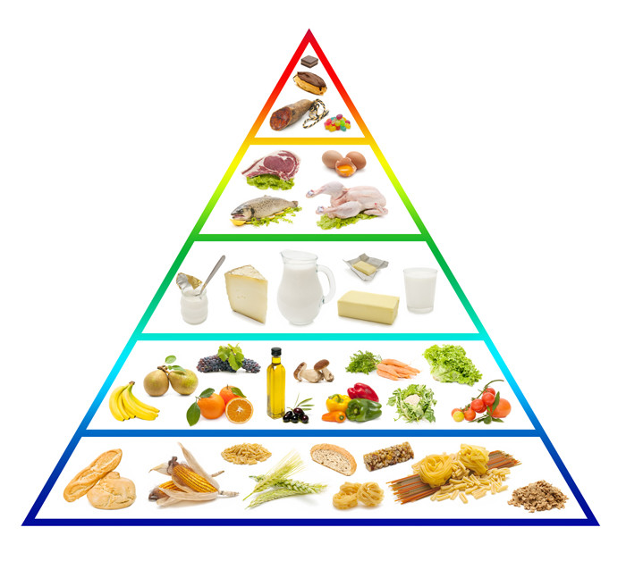

|  |  |  |  |
| --- | --- | --- | --- |
| **Κατηγορία 1:** | **Κατηγορία 2:** | **Κατηγορία 3:** | **Κατηγορία 4:** |
| **Λαχανικά, Φρούτα, Δημητριακά ολικής αλέσεως** | **Όσπρια, Γαλακτοκομικά, Αυγό, Ξηροί καρποί** | **Κρέας, Κοτόπουλο, Ψάρια και θαλασσινά** | **Κόκκινο κρέας και επεξεργασμένα τρόφιμα** |
| **●●●●●●●** | **●●●●●●●** | **●●●●●●●** | **●●●●●●●** |
| Σπανάκι  Μπρόκολο  Καρότα  Ντομάτες  Αγγούρια  Πιπεριές  Κουνουπίδι  Μήλα  Μπανάνα  Πορτοκάλια  Φράουλες  Αχλάδια  Ρόδι  Κεράσια  Βρώμη  Βρώμη ολικής αλέσεως  Κριθάρι  Καφέ ρύζι  Κινόα  Φακές | Ρεβίθια  Φασόλια  Μπιζέλια  Γάλα  Γιαούρτι  Τυρί φέτα  Κασέρι  Αυγά  Αμύγδαλα  Καρύδια  Φιστίκια  Κουκούτσια  Σπόροι κολοκύθας  Σόγια  Τυρί cottage  Γάλα αμυγδάλου  Τυρί παρμεζάνα  Φιστικοβούτυρο  Ξηροί καρποί | Φιλέτο κοτόπουλο  Στήθος κοτόπουλο  Κοτόπουλο  Κοτομπουκιές  Σολομός  Τόνος  Σαρδέλες  Γαρίδες  Καλαμάρια  Λαβράκι  Γαλοπούλα  Ψάρι  Πέρκα  Χταπόδι  Φιλέτο τόνου  Γλώσσα ψαριού  Αντζούγιες | Μοσχαρίσιο κρέας  Μπριζόλα  Χοιρινή μπριζόλα  Αρνί  Λουκάνικα  Μπέικον  Ζαμπόν  Σαλάμι  Μοσχαρίσιος κιμάς  Κόκκινο κρέας  Επεξεργασμένα τυριά  Πίτσα  Κονσέρβα  Μπιφτέκια  Πατατάκια  Σοκολάτες |

**Βήμα 3**

Στη συνέχεια οι κατηγορίες εισάγονται στο Machine Learning for Kids όπου εκπαιδεύεται ένα μοντέλο μηχανικής μάθησης. <https://machinelearningforkids.co.uk/>

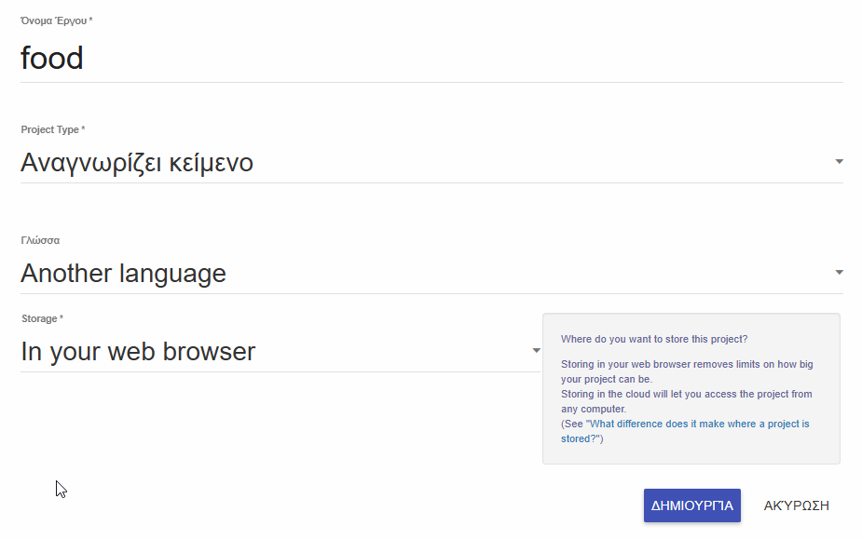

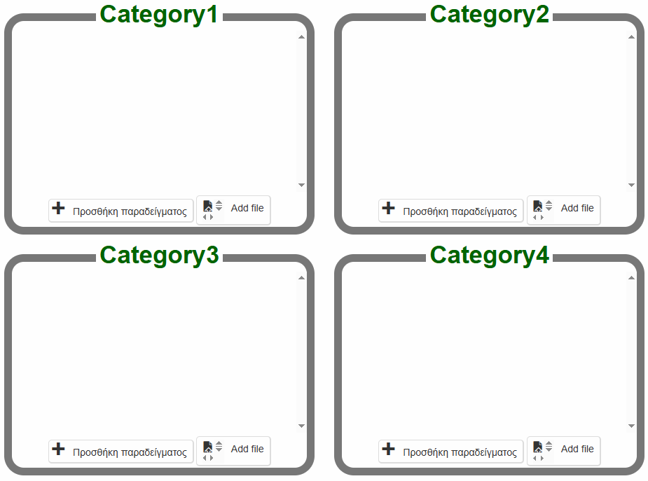

**Βήμα 4**

Τέλος με την γλώσσα προγραμματισμού Python γράφτηκε ο κώδικας της εφαρμογής.

import requests

import random

def classify(text):

key = "95295340-1010-11f0-89d6-ffacd7f36247d7aedc92-06c7-4a52-bb69-c01804658cdf"

url = "https://machinelearningforkids.co.uk/api/scratch/"+ key + "/classify"

response = requests.get(url, params={ "data" : text })

if response.ok:

responseData = response.json()

topMatch = responseData[0]

return topMatch

else:

response.raise_for_status()

while True:

text = input("Τι έφαγες σήμερα;\n")

demo = classify(text)

label = demo["class_name"]

confidence = demo["confidence"]

if confidence > 70:

if label == "Category1":

print("\nΤο φαγητό που ανέφερες ανήκει στην κατηγορία:")

print("Λαχανικά, Φρούτα, Δημητριακά ολικής αλέσεως\n")

fores = int(input("Πόσες φορές την εβδομάδα;"))

if fores < 7:

print("\nΤα συγκεκριμένα φαγητά θα πρέπει")

print("να καταναλώνονται κάθε μέρα. Καλό")

print("είναι να αυξήσεις την κατανάλωση τους!")

elif fores == 7:

print("\nΜπράβο! Τα συγκεκριμένα φαγητά θα πρέπει")

print("να καταναλώνονται κάθε μέρα. Συνέχισε έτσι!")

if label == "Category2":

print("\nΤο φαγητό που ανέφερες ανήκει στην κατηγορία:")

print("Όσπρια, Γαλακτοκομικά, Αυγό, Ξηροί καρποί\n")

fores = int(input("Πόσες φορές την εβδομάδα;"))

if fores < 3:

print("\nΤα συγκεκριμένα φαγητά θα πρέπει")

print("να καταναλώνονται 4 φορές την εβδομαδα. Καλό")

print("είναι να αυξήσεις την κατανάλωση τους!")

if fores > 4:

print("\nΤα συγκεκριμένα φαγητά θα πρέπει")

print("να καταναλώνονται 4 φορές την εβδομαδα. Καλό")

print("είναι να μειώσεις την κατανάλωση τους!")

elif fores == 4 or fores == 4:

print("\nΜπράβο! Τα συγκεκριμένα φαγητά θα πρέπει")

print("να καταναλώνονται 4 φορές την εβδομαδα. Συνέχισε έτσι!")

if label == "Category3":

print("\nΤο φαγητό που ανέφερες ανήκει στην κατηγορία:")

print("Κρέας, Κοτόπουλο, Ψάρια και θαλασσινά\n")

fores = int(input("Πόσες φορές την εβδομάδα;"))

if fores < 2:

print("\nΤα συγκεκριμένα φαγητά θα πρέπει")

print("να καταναλώνονται 2 φορές την εβδομαδα. Καλό")

print("είναι να αυξήσεις την κατανάλωση τους!")

if fores > 2:

print("\nΤα συγκεκριμένα φαγητά θα πρέπει")

print("να καταναλώνονται 2 φορές την εβδομαδα. Καλό")

print("είναι να μειώσεις την κατανάλωση τους!")

elif fores == 2:

print("\nΜπράβο! Τα συγκεκριμένα φαγητά θα πρέπει")

print("να καταναλώνονται 2 φορές την εβδομαδα. Συνέχισε έτσι!")

if label == "Category4":

print("\nΤο φαγητό που ανέφερες ανήκει στην κατηγορία:")

print("Κόκκινο κρέας και επεξεργασμένα τρόφιμα\n")

fores = int(input("Πόσες φορές την εβδομάδα;"))

if fores > 1:

print("\nΤα συγκεκριμένα φαγητά θα πρέπει")

print("να καταναλώνονται 1 φορά την εβδομαδα. Καλό")

print("είναι να μειώσεις την κατανάλωση τους!")

elif fores == 1:

print("\nΜπράβο! Τα συγκεκριμένα φαγητά θα πρέπει")

print("να καταναλώνονται 1 φορά την εβδομαδα. Συνέχισε έτσι!")

CATEG_1 = ["Μαρούλι", "Ραπανάκι", "Κουνουπίδι",

"Καρότο", "Πιπεριά"]

CATEG_2 = ["Φασόλια", "Ρεβίθια", "Τυρί φέτα",

"Αμύγδαλα", "Γιαούρτι"]

CATEG_3 = ["Μοσχαρίσιο κρέας", "Γαρίδες",

"Σολομός", "Κοτόπουλο", "Ψάρι"]

if label == "Category1":

rand_categ = random.choice([CATEG_2, CATEG_3])

rand_suggest = random.choice(rand_categ)

print("\nΣου προτείνω να δοκιμάσεις επίσης:", rand_suggest)

if label == "Category2":

rand_categ = random.choice([CATEG_1, CATEG_3])

rand_suggest = random.choice(rand_categ)

print("\nΣου προτείνω να δοκιμάσεις επίσης:", rand_suggest)

if label == "Category3":

rand_categ = random.choice([CATEG_1, CATEG_2])

rand_suggest = random.choice(rand_categ)

print("\nΣου προτείνω να δοκιμάσεις επίσης:", rand_suggest)

if label == "Category4":

rand_categ = random.choice([CATEG_1, CATEG_2, CATEG_3])

rand_suggest = random.choice(rand_categ)

print("\nΣου προτείνω να δοκιμάσεις επίσης:", rand_suggest)

break

else:

print("Ίσως να μη το γνωρίζω, Επίπεδο εμπιστοσύνης:", confidence, "%")

print("Πες μου το βασικό συστατικό του")